郑凯  测试开发工程师 / QA 负责人  32岁 · 男 · 上海 · 8年工作经验  136 2180 5937 · kai.zheng.cv@example.com  期望薪资：20–28K/月 · 到岗：两周内到岗 | 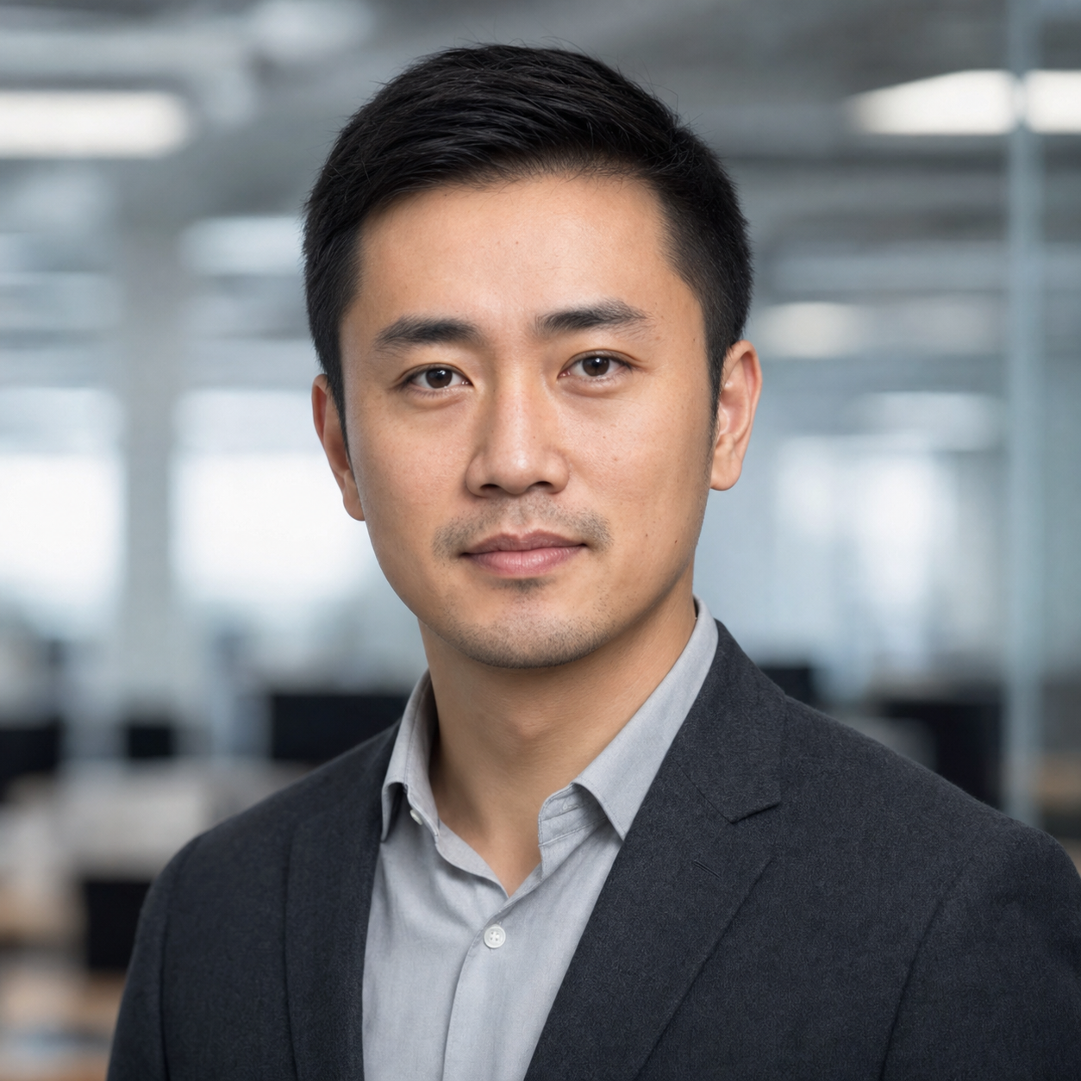

个人概述 PROFILE
8 年互联网与企业软件质量工程经验，覆盖 Web、移动端和微服务系统。熟悉测试策略、自动化框架、接口测试、性能测试和质量度量，能够从研发流程和工程实践角度推动缺陷前移；带领 5 人测试小组持续提升回归效率和版本稳定性。
教育背景 EDUCATION
2012.09–2016.06 | 南京航空航天大学 · 软件工程（本科）
主修软件测试、操作系统、数据库、计算机网络、软件工程和算法设计。
工作经历 EXPERIENCE
2021.04–至今 | 上海墨云软件有限公司 · 高级测试开发工程师
- 负责核心交易与开放平台质量保障，建立接口自动化、契约测试和线上监控机制，覆盖 300+ API。
- 通过并行回归与测试数据工厂将版本回归时间从 2 天缩短至 6 小时，线上 P1/P2 缺陷下降 35%。
- 带领 5 人小组制定测试计划、风险清单和发布门禁，参与架构评审和故障复盘。
2016.07–2021.03 | 杭州微联科技有限公司 · 测试工程师
- 负责移动端、后台管理和消息服务测试，覆盖功能、兼容性、接口、性能和安全基础检查。
- 推动缺陷分类和根因分析，建立高频问题回归用例库，减少重复缺陷流入。
项目经历 PROJECTS
微服务接口自动化平台 | 2022.06–2023.02
- 基于 Python + pytest + Allure 设计接口自动化框架，接入 CI 流水线并支持多环境配置。
- 沉淀常用鉴权、数据构造和结果通知组件，提升测试用例复用率和执行可观测性。
技能与证书 SKILLS
- 熟悉 Python、Java、pytest、JMeter、Postman、Selenium/Appium，了解 Playwright。
- 熟悉 Linux、MySQL、Redis、Kafka 基础排查，能够阅读日志并定位跨服务问题。
- 具备质量度量、测试计划、风险识别、研发协作和团队带教能力。
证书：ISTQB Foundation；英语六级（CET-6）
自我评价 ABOUT ME
关注质量结果，也关注质量如何被工程化地持续产生。做事有条理、重证据，善于将模糊问题拆成可验证的假设，并与研发团队共同推进改进。

